关于Air700ECT核心板的特别说明！

- Air700ECT核心板，硬件与Air700ECP核心板、Air700ECH核心板完全相同，也就是说，Air700ECT核心板实际使用的是二次开发型号Air700ECP/Air700ECH的核心板；

- Air700ECP Air700ECH Air700ECT的区别与联系是：
型号 | Flash | RAM | 开发方式
Air700ECP | 4MB | 4MB | LuatOS
Air700ECH | 8MB | 8MB | LuatOS
Air700ECT | 8MB | 8MB | AT

- Air700ECT的管脚定义详见下图，请结合Air700ECT管脚图与核心板原理图进行测试；
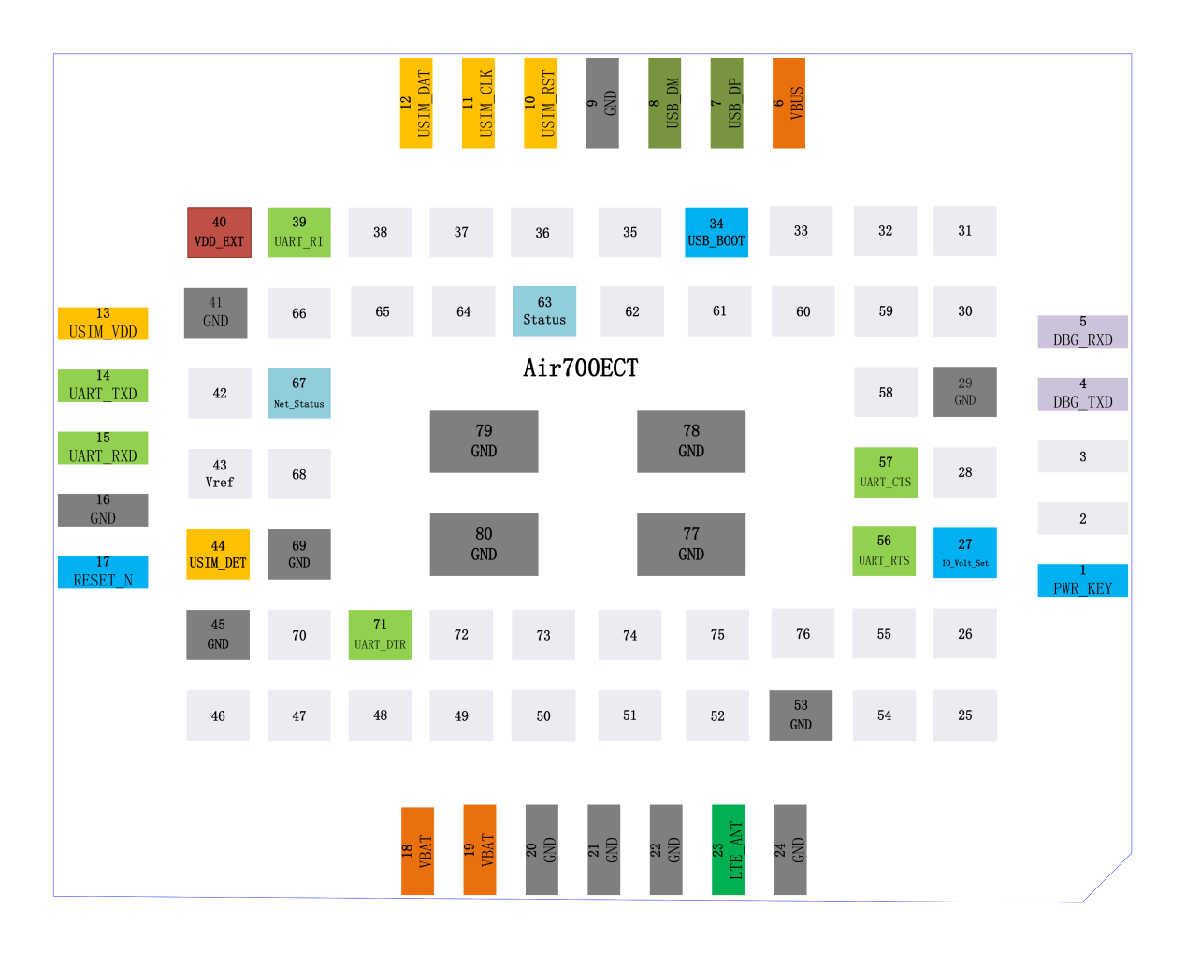
- Air700ECT用于AT通信的是UART1，不是UART2和UART3；

- Air700ECT串口电平默认1.8V，如果需要串口电平改为3.3V，需要将PIN27接地；

- Air700ECP/Air700ECH核心板使用说明详见pdf附件；

